- 产品简介
采用先进的基于DBF的一维同时多波束体制，具备探测多旋翼无人机、固定翼无人机、穿越机、巡飞弹、蜂群等多种飞行器的能力，实时获取目标的位置(距离、方位、俯仰、经度、纬度、高度等)、运动态势(速度)、回波强度、RCS、目标类型等多维信息。该雷达可以精确探测目标的空间位置，可与干扰、导航诱骗等反制设备级联。

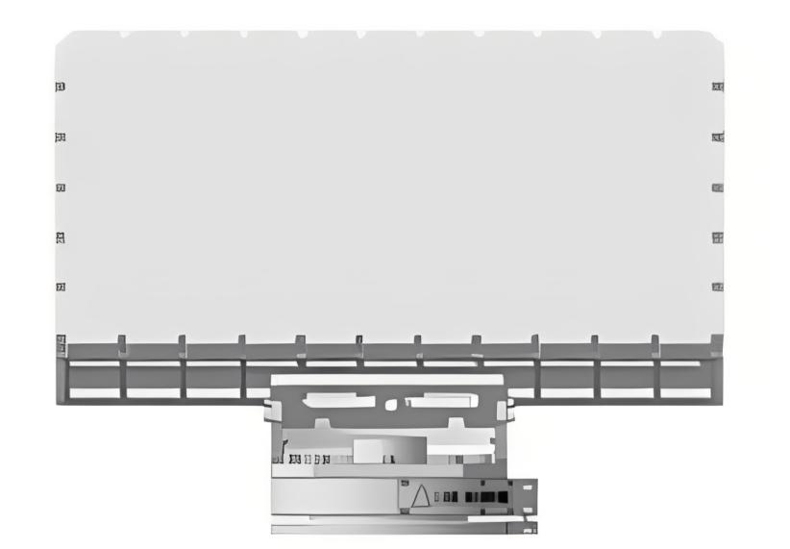
图1低空探测雷达
- 功能特点
- 采用固态有源收发系统设计和数字信号处理技术，可靠性、安全性、保障性、测试性、可操作性、可维修性程度高。
- 具有全方位、全天候、全天时的目标自动检测和跟踪能力。
- 支持夜晚、雨、雪、大雾等条件下正常工作。
- 采用基于目标运动特征的弱小目标检测及识别技术，能够实现对目标无人机的有效预警、精确测量及数据上报。
- 具有多批次目标的探测和跟踪能力。
- 具有方位360°搜索功能，能够进行方位无死角探测。
- 具有在线监测、故障诊断与定位能力。
- 具备电子地图在线加载和离线下载功能。
基本参数
体制 | DBF
波束扫描方式 | 俯仰同时多波束 方位机械扫描
工作频段 | Ku (15.9-16.2GHz)
探测威力 | ≥5km (RCS=0.01㎡)
距离盲区 | ≤150m
方位覆盖范围 | 360°
俯仰覆盖范围 | ≥60°
测速范围 (径向) | 1m/s ~ 150m/s
距离测量精度 | ≤7.5m
方位测量精度 | ≤0.3°
俯仰测量精度 | ≤0.5°
数据率 | 2s
同时探测的目标数量 | ≥500批

